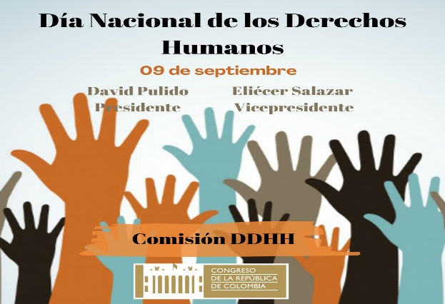

Comisión Legal de Derechos Humanos y Audiencias de la Cámara de Representantes

SEPTIEMBRE 09 – DIA NACIONAL DE LOS DEECHOS HUMANOS EN COLOMBIA
La Comisión Legal de Derechos Humanos y Audiencias de la Cámara de Representantes, se une a todos los actos institucionales públicos y privados que se desarrollen en nuestro país dentro del marco del día Nacional de los Derechos Humanos.
A su vez los invita a seguir las sesiones que esta Comisión Legal viene desarrollando en defensa de los Derechos Humanos en período de pandemia.

DAVID ERNESTO PULIDO NOVOA
Presidente

JOSE ELIECER SALAZAR LÓPEZ
Vicepresidente

